**4.7**

1 latitud es una forma de medir y localizar países y lugares del mundo de norte a sur

2 longitud es un sistema de ubicación de un lugar de este a oeste

3 este es tiene la finalidad de calcular distancia entre distintos lugares de la tierra se mide como ángulos; es decir en grados; minutos; segundos

4 este se divide en dos hemisferio norte y hemisferio sur. es un circulo imaginario alrededor de la tierra

5 son semicírculos que pasan por los polos de la tierra pero el más importante de todos es el meridiano de Greenwich

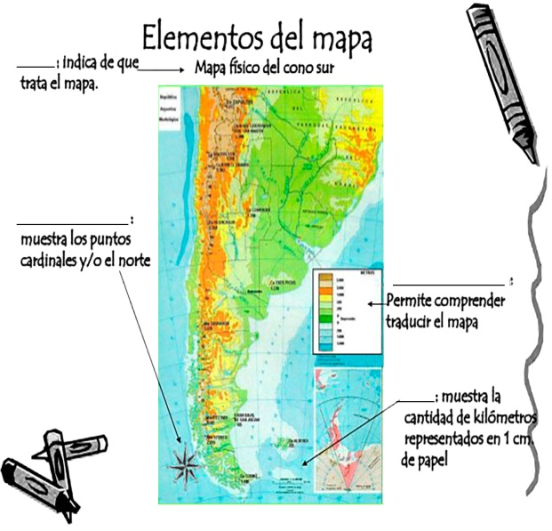

1. Titulo
2. Rosa de los vientos
3. Simbología o leyenda
4. Escala

3)

* + - Circulo polar artico :90 y 60 grados al norte
    - Trópico de cáncer : 30 grados al norte
    - Trópico de capricornio: 30 grados al sur
    - Círculo polar antártico: 09 y 60 grados al sur
    - Ecuador : 180 longitud

4)

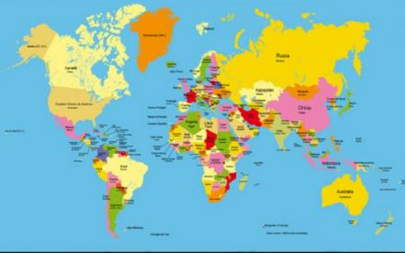

* 5)
* 15
* 20
* 20
* 30
* 24

Santiago rico romero 801